 |  | 

Tối ưu phân tích dữ liệu lớn với DB2 BLU Acceleration

Trần Xuân Hùng - hungtx4@viettel.com.vn - Văn Phòng Miền Nam
Ngô Thành Trung - trungnt56@viettel.com.vn - Văn Phòng Miền Nam

TPHCM, ngày 10 tháng 08 năm 2015
BLU Acceleration là một trong những phần công nghệ quan trong nhất được tích hợp với hệ quản trị cơ sở dữ liệu DB2 và cũng như thị trường cơ sở dữ liệu nói chung. Được tích hợp trong phiên bản DB2 10.5, BLU Acceleration đã mang lại những cải tiến hiệu năng cho các các ứng dụng phân tích và báo cáo bằng cách tối ưu lưu trữ trên bộ nhớ và lưu dữ liệu dưới dạng cột.Được xây dựng bởi phòng thí nghiệm nghiên cứu và phát triển IBM, BLU Acceleration được tích hợp trong các phiên bản DB2 10.5 Advanced Enterprice Server Edition, Advanced Workgroup Server Edition và Developer Edition.
Trong khi việc xử lý lưu trữ dữ liệu theo cột trên bộ nhớ vẫn còn đang thảo luận trong các doanh nghiệp, BLU Acceleration đã cung cấp giải pháp thực hiện tốt vấn đề này. Đem lại các cải tiến quan trọng trong việc nén cơ sở dữ liệu nhưng không yêu cầu nhất thiết phải có đầy đủ dữ liệu trên bộ nhớ. Mặc dù BLU Acceleration là công nghệ mới quan trọng trong DB2 10.5, nó được tích hợp trực tiếp trong nhân của DB2 cho việc phân tích truy vấn và không phải là một tính năng tùy chọn.
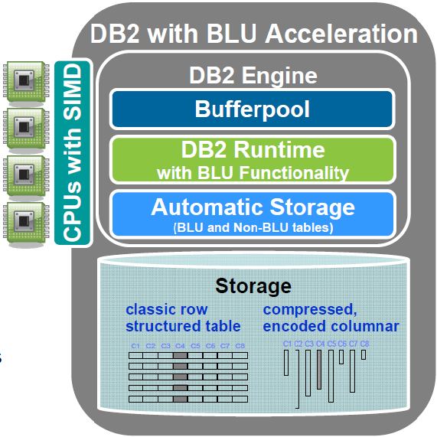
Kiến trúc DB2 10.5 tích hợp với BLU Acceleration
BLU Acceleration vẫn sử dụng tương đồng các đơn vị lưu trữ page, buffer poool và cơ chế sao lưu & khôi phục. Vì thế các bảng BLU Acceleration có thể cùng tồn tại với các bảng lưu trữ theo dòng truyền thống trong cùng schema, vùng lưu trữ và trên bộ nhớ. Nó cũng hỗ trợ truy vấn hỗn hợp các bảng tổ chức theo dòng truyền thống và các bảng BLU Accelation tại cùng thời điểm. Việc chuyển đổi các bảng theo dòng sang các bảng BLU Acceration rất dễ dàng.
Việc thiết kế BLU Acceleration dựa trên 7 ý tưởng lớn:
#1 Simplicity and ease of use
Đơn giản và dễ sử dụng là một nguyên lý thiết kế quan trọng của BLU Acceleration. Kết quả là nhiều tính năng tự quản lý thông minh được tích hợp trong cơ chế DB2 để tối ưu phần cứng hiện tại cho khối lượng công việc phân tích. Người sử dụng không nhất thiết phải mua phần cứng mới cho việc triển khai BLU Acceleration. Ngoài ra còn để giảm tính phức tạp của các công việc triển khai và bảo trì cho nhân viên quản trị cơ sở dữ liệu.
Nhiều nỗ lực điều chỉnh thủ công trong quá trình triển khai được tối thiểu hóa. Nó được thay thế với giá trị biến cấu hình trước DB2_WORKLOAD = ANALYTICS tự động khởi tạo điều chỉnh môi trường phân tích cơ sở dữ liệu. Với giá trị biến trên được thiết lập, các trình quản lý và tham số cơ sở dữ liệu được tự động điều chỉnh để tối ưu khối lượng công việc phân tích.
Với môi trường cơ sở dữ liệu được thiết lập và tối ưu, BLU Acceleration là đơn giản để thực hiện và dễ dàng sử dụng. Các bảng BLU Acceleration cùng tồn tại với các bảng được tổ chức theo dòng truyền thống trong cùng cơ sở dữ liệu. Do vậy tất cả chỉ cần làm là tạo các bảng BLU Acceleration, nạp dữ liệu vào các bảng và chạy các câu truy vấn. Bởi vì bản chất của việc xử lý BLU Acceleration được thiết kế để tăng tốc khối lượng công việc phân tích, vì thế sẽ không cần tạo các indexes, data partitions, reorganized-tables, optimizer hints,… Người quản trị cơ sở dữ liệu không cần nhiều nỗ lực tạo các đối tượng trên để tăng tốc hiệu năng truy vấn, BLU Acceleration sẽ làm tất cả.
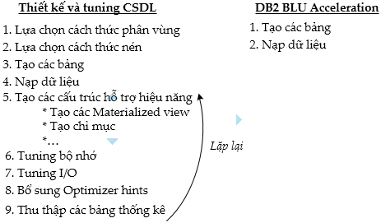
BLU Acceleration hỗ trợ việc giảm nỗ lực các công việc quản trị và bảo trì thủ công của nhân viên quản trị cơ sở dữ liệu, các công việc quản trị cũng sẽ được thực hiện tự động. Ví dụ, REORG được thực hiện tự động để cấp không gian mà không cần sự can thiệp của nhân viên quản trị. Tất nhiên, BLU Acceleration được tích hợp trong DB2 và tương đồng với các công cụ hỗ trợ mà nhân viên quản trị DB2 nên nhân viên quản trị sẽ không mất nhiều thời gian học các kỹ năng mới để sử dụng BLU Acceleration.
#2 Column Store
BLU Acceleration là công nghệ lưu trữ theo cột trong bộ nhớ. Mỗi cột đươc lưu trữ vật lý theo từng page dữ liệu riêng biệt.
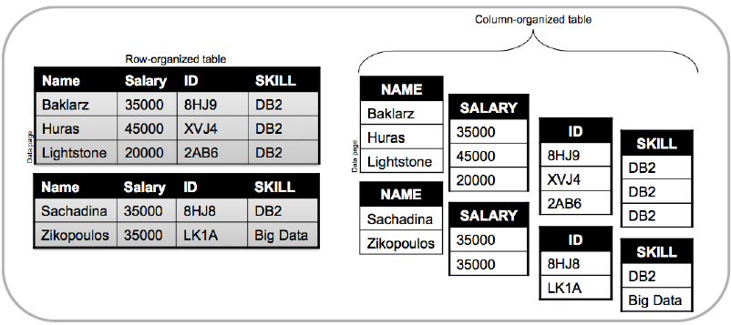
So sánh các bảng tổ chức lưu trữ theo dòng và bảng tổ chức lưu trữ theo cột
Phương pháp tổ chức theo cột đưa ra nhiều lợi ích cho công việc phân tích. Hầu hết việc phân tích hướng tới làm nhiều phép kết bảng, nhóm, các phép tập hợp,… Chúng thường chỉ truy xuất đến một tập các cột trong việc truy vấn. Bằng cách lưu trữ dữ liệu trong các bảng tổ chức theo cột, DB2 chỉ truy xuất cột dữ liệu mong muốn từ đĩa vào trong bộ nhớ hơn là toàn bộ theo dòng. Nhiều cột dữ liệu đã nén có thể được đóng gói trong các bộ nhớ và vùng truy cập nhanh của CPU, rất có ý nghĩa trong việc giảm I/O khi đọc từ đĩa. Vì thế nó giải quyết tốt hơn về hiệu năng truy vấn.
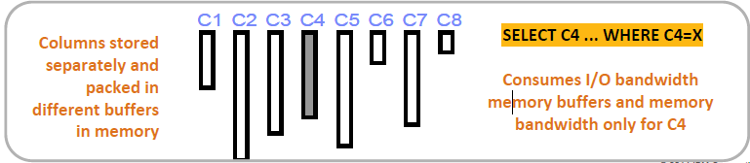
Truy vấn dữ liệu theo cột
Một lợi ích khác của tổ chức bảng theo cột sẽ giúp việc nén dữ liệu hiệu quả hơn. BLU Acceleration nén dữ liệu theo cột. Khả năng tìm các mẫu lặp lại trên một page sẽ cao khi dữ liệu trên page là từ cùng trên một cột. Ngoài việc nén ở mức cột, BLU Acceleration cũng sử dụng nén mức page khi thích hợp. Điều này sẽ giúp việc nén dữ liệu tốt hơn dựa trên phân vùng cục bô các giá trị trên các page dữ liệu riêng biệt.
Khả năng có thể lưu trữ cả các bảng tổ chức theo dòng và cột trong cùng cơ sở dữ liệu, người dùng có thể sử dụng BLU Acceleration trong môi trường kết hợp cả xử lý giao dịch trực tuyến (OLTP) và xử lý phân tích trực tuyến (OLAP).
#3 Actionable Compression
Một trong những đặc trưng của DB2 BLU Acceleration là dữ liệu được mã hóa trên đĩa như thế nào? Dữ liệu sẽ tự động được nén khi nạp dữ liệu vào trong các bảng được tổ chức theo cột. DB2 sử dụng cơ chế mã hóa cho phép dữ liệu được quét và so sánh trong khi nó đã mã hóa. Với khả năng truy vấn trên các dữ liệu đã được mã hóa mà không cần giải nén sẽ tiết kiệm nỗ lực xử lý và thông lượng I/O.
BLU Acceleration lưu trữ dữ liệu dang cột, mỗi cột sẽ được nén với từ điển riêng của nó. Khi BLU Acceleration nén dữ liệu, nó sử dụng cơ chế mã hóa Huffman. Nguyên lý chính là dữ liệu được nén dựa trên tần suất giá trị trong một cột, những gì xuất hiện nhiều sẽ được nén nhiều hơn. DB2 đat được tỷ lệ nén tốt bởi việc nén dữ liệu theo mức cột sẽ có tần suất lặp lại nhiều hơn so với dữ liệu toàn bộ bảng.
Các dữ liệu được mã hóa sẽ có kích thước nhỏ so với trước khi nén nên sẽ được sắp xếp một cách tối ưu phù hợp với tất cả kích thướt các thanh ghi CPU và các vùng nhớ đệm và BLU Acceleration có khả năng truy vấn mà không cần giải mã. Do đó sẽ giúp giảm I/O, sử dụng bộ nhớ tốt hơn và CPU hoạt động hiệu quả hơn. Vì thế hiệu năng truy vấn tốt hơn, dung lượng lưu trữ giảm.
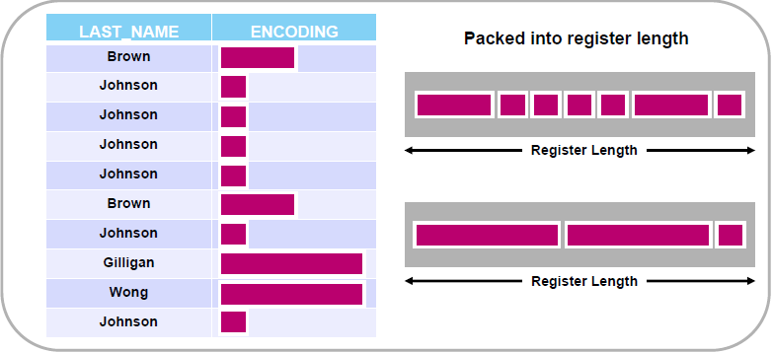
Cách sắp xếp dữ liệu được nén trên các thanh ghi CPU
#4 Parallel Vector Processing
Các dòng CPU hiện nay đều có tích hợp công nghệ SIMD (Single-instruction, multiple-data). SIMD có thể thực thi lệnh đơn trên tất cả thanh ghi của CPU. DB2 BLU Acceleration có một số thuật toán đặc biệt tận dụng cơ chế xử lý song song được tích hợp trong các CPU có hỗ trợ SIMD. Nó có thể sử dụng một lệnh đơn xử lý đồng thời nhiều đơn vị dữ liệu.
Ví dụ, như hình bên dưới cần truy vấn dữ liệu các đơn hàng được vận chuyển trong tháng 12/2014. Trường hợp không hỗ trợ SIMD, bộ xử lý chỉ xử lý dữ liệu tuần tự tại một thời điểm. Dữ liệu được nạp vào thanh ghi bộ xử lý tại từng thời điểm. Với BLU Acceleration sử dụng công nghệ SIMD của CPU thì nó sẽ nạp tất cả dữ liệu được mã hóa mà không cần giải nén vào thanh ghi hoặc bộ nhớ cache của CPU và thực hiện so sánh đồng thời trên tất cả dữ liệu đơn hàng các tháng khác để tìm kết quả nhanh hơn.
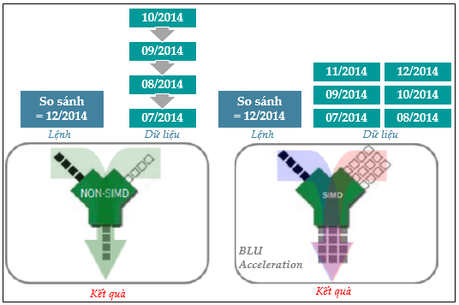
So sánh Non-SIMD và SIMD với BLU Acceleration
DB2 sử dụng sức mạnh của các bộ xử lý hỗ trợ SIMD để thực hiện các phép tính số học, phép nội suy, kết bảng và gom nhóm.
Một trong những lợi ích của BLU Acceleraion là hiệu quả về chi phí. BLU Acceleration không yêu cầu người dùng đầu tư phần cứng mới. Nếu phần cứng không hỗ trợ SIMD, BLU Acceleration vẫn hỗ trợ tăng tốc xử lý truy vấn theo các hướng khác. Trong một số trường hợp, BLU Acceleration có thể giả lập xử lý song song SIMD với các thuật toán tiên tiến để cung cấp kết quả tương tự với SIMD.
#5 Multi-core Parallelism
BLU Acceleration là công nghệ cơ sở dữ liệu trong bộ nhớ. Nó cải tiến một cách hiệu quả việc xử lý đa nhân, cho phép các truy vấn có thể được xử lý đồng thời song song trên đa nhân. Cách này sẽ làm tối đa việc xử lý từ các vùng đệm của bộ xử lý và tối thiểu độ trễ phải đọc từ bộ nhớ hoặc đĩa.
Khi thực thi một truy vấn, đầu tiên BLU Acceleration sử dụng riêng biệt các agent trên các nhân bộ xử lý để lấy dữ liệu riêng biệt trên từng cột. Mỗi agent này có thể làm việc trên các chức năng truy vấn khác nhau. Như hình bên dưới, mỗi nhân bộ xử lý 0, 1, 2, 3 xử lý dữ liệu các cột khác nhau trong câu truy vấn. Đây chỉ là một mức độ xử lý song song
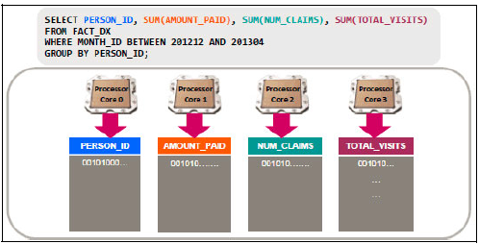
Xử lý song song đa nhân trên nhiều cột trong BLU Acceleration
Hình bên dưới mô tả mức độ xử lý song song khác. BLU Acceleration có các thuật toán thông minh sẽ đặt và sắp xếp hiệu quả dữ liệu đã mã hóa vào các vùng đệm bộ nhớ (từng vùng đệm sẽ giữ dữ liệu trên từng cột phân biệt) do từng nhân CPU xử lý dữ liệu từng cột riêng biệt. Điều này sẽ giúp giảm dữ liệu tạp trên cache (dữ liệu pha trộn nhiều cột khác) và tối đa tỉ lệ sử dụng vùng đệm bộ xử lý (do việc chuyển đổi dữ liệu các cột qua các cache). Với dữ liệu được đọc từ vùng đệm bộ xử lý mà không cần đọc từ bộ nhớ chính hay địa sẽ tăng đáng kể hiệu năng truy vấn.
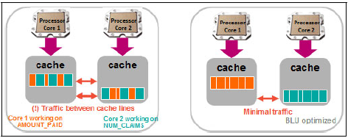
BLU Acceleration tối ưu sắp xếp dữ liệu trong vùng đệm
#6 Scan-Friendly Memory Caching
BLU Acceleration được thiết kế cho nhu cầu dữ liệu lớn nơi có lẽ ít có khả năng tất cả dữ liệu truy vấn có thể nạp vừa vào bộ nhớ. BLU Acceleration bao gồm nhiều thuật toán cho dữ liệu lớn, tối ưu bộ nhớ và tốt hơn các thuật toán LRU (Least Recently Used) liên quan đến các công nghệ cơ sở dữ liệu tổ chức theo dòng truyền thống. Những thuật toán này sẽ nhận diện các mẫu dữ liệu “cần quan tâm” (dữ liệu cần cho công việc phân tích) để có thể tận dụng lại được, và lưu trữ những page dữ liệu này trong buffer pool càng lâu có thể. Do hiệu quả nén theo cột nên kích thước của dữ liệu giảm do đó nhiều dữ liệu cần thiết có thể được lưu vào trong buffer pool. BLU Accelerator có thể lưu 80%-100% dữ liệu được tổ chức theo cột vào buffer pool. Vì vậy sẽ tăng hiệu năng đáng kể với việc truy xuất các dữ liệu từ bộ nhớ.
#7 Data Skipping
Khi dữ liệu được nạp vào các bảng tổ chức theo cột, BLU Acceleration sẽ nhận diện giá trị nhỏ và lớn nhất trên phạm vi các dòng và lưu vào trong các bảng SYNOPSIS. Các bảng này được quản lý tự động và cập nhật bởi DB2 mà không cần sự tác động của nhân viên quản trị.
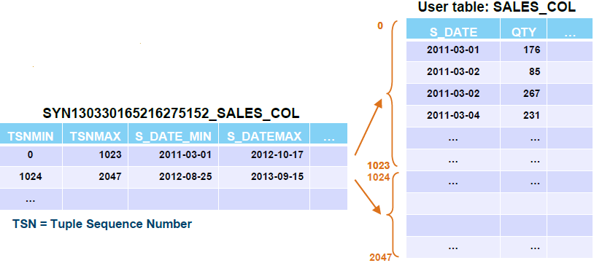
Tổ chức lưu trữ dữ liệu trong các bảng SYNOPSIS
Khi chạy truy vấn, BLU Acceleration sẽ tìm trong các bảng SYNOPSIS phạm vi dữ liệu phù hợp với câu truy vấn, bỏ qua các khối dữ liệu không thõa mãn câu truy vấn. Hiệu quả thực sự là chỉ nạp các dữ liệu cần thiết vào bộ nhớ hệ thống, do đó gia tăng đáng kể tốc độ xử lý truy vấn.
Ví dụ:
Bước 1: Kích thước dữ liệu trong hệ thống file là 10 TB
Bước 2: Dữ liệu được nạp vào bảng được tổ chức theo cột và được mã hóa có kích thước giảm xuống 1 TB
Bước 3: Dữ liệu được truy xuất cho 1 cột 500 MB
Bước 4: Sau khi so sánh trong bảng SYNOPIS sẽ bỏ qua dữ liệu không cần thiết thì còn 32 MB
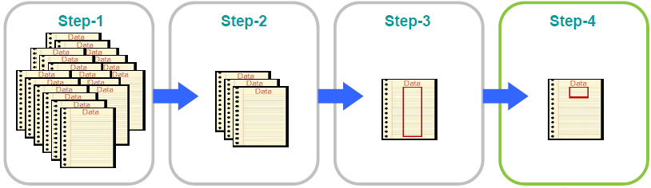

Ví dụ dưới đây sẽ mô tả rõ những cải tiến hiệu năng và lưu trữ khi sử dụng BLU Acceleation với việc truy vấn dữ liệu lớn
Môi trường giả định:
- Dung lượng dữ liệu thô của bảng LOYALTYCLIENTS là 10 TB
- Máy chủ cơ sở dữ liệu hỗ trợ SIMD, 32 nhân và 1TB RAM
- Máy chủ lưu trữ dữ liệu 10 năm
- Bảng LOYALTYCLIENTS có 100 cột
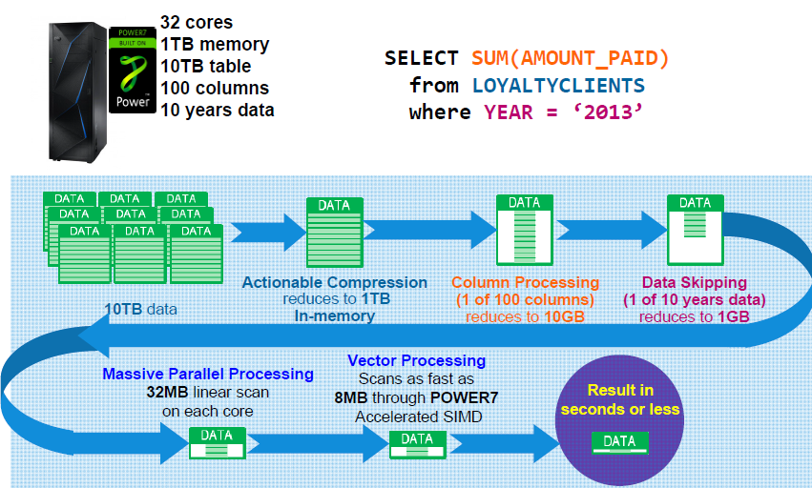
Các bước tối ưu dung lượng dữ liệu và hiệu năng truy vấn của BLU Acceleration
- Query: SELECT SUM(AMOUNT_PAID) FROM LOYALTYCLIENTS WHERE YEAR = ‘2013’
- Actionable compression: sau khi nén dữ liệu thô 10 TB giảm còn 1 TB
- Column Processing: truy xuất đến 1 cột AMOUNT_PAID nên kích thước dữ liệu sẽ giảm 1 TB / 100 = 10 GB
- Data skipping: thông qua các bảng SYNOPSIS, BLU Acceleration bỏ qua dữ liệu không cân thiết nên chỉ lấy dữ liệu của 1 năm 2013 nên kích thước dữ liệu còn = 10 GB / 10 = 1 GB. Dữ liệu sẽ được đưa lên bộ nhớ.
- Core-friendly parallelism: dữ liệu được xử lý song song với 32 nhân, do đó mỗi nhân chỉ xử lý 1 GB / 32 = 32 MB
- Parallel vector processing: máy chủ hỗ trợ SIMD nên hiệu năng xử lý nhanh hơn 4 lần trên từng byte, dó đó kích thước mỗi nhân cần xử lý còn 32 MB / 4 = 8 MB
- Kết quả trả về chỉ tính bằng giây hoặc ít hơn

Ứng dụng DB2 BLU Acceleration
Với những đặc điểm trên, ta có thể ứng dụng DB2 BLU Acceleration để áp dụng cho những bảng có dữ liệu lớn, giành cho việc báo cáo, phân tích (ví dụ những bảng tổng hợp cho việc báo cáo). Điều này sẽ giúp tăng tốc độ truy vấn và tối ưu chất lượng báo cáo cho những bảng này. Đặc biệt cho các hệ thống có sử dụng báo cáo thông minh BI (Business Intelligent), chẳng hạn sử dụng IBM Cognos BI. Ngoài ra có thể tận dụng việc nén dữ liệu mạnh của DB2 BLU Acceleration (khoảng 9 lần), ta có thể chuyển đổi hệ quản trị cơ sở dữ liệu khác sang DB2 để giảm chi phí về lưu trữ cho hệ thống báo cáo có dung lượng lưu trữ dữ liệu lớn.
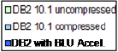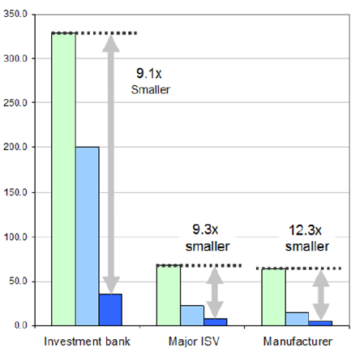
So sánh dung lượng dữ liệu chưa nén và sau khi nén
Kết luận
Các hệ quản trị cở sở dữ liệu (CSDL) truyền thống chủ yếu được xây dựng dựa trên việc khai thác các máy tính đơn nhân CPU và thiết bị lưu trữ kiểu từ tính. Các mô hình này chưa khai thác được hết những thế mạnh công nghệ của các chip đa nhân hay những hệ thống máy tính cụm và dung lượng càng ngày càng lớn của bộ nhớ chính. Mô hình IMDB (In-Memory Database) đã được cài đặt trên nhiều hệ quản trị CSDL, cả thương mại lẫn mã mở hay trong nghiên cứu thực nghiệm. Các hệ quản trị thương mại có thể kể đến giải pháp TimesTen của Oracle, DB2 BLU của IBM, Hekaton của Microsoft, … Một số hệ quản trị được xây dựng phục vụ nghiên cứu và cộng đồng mã mở có thể kể đến như BigMemory của hãng Terracotta, H-Store, VoltDB, … Trong số các sản phẩm trên, DB2 BLU Acceleration đã khai thác được các thế mạnh của bộ xử lý đa nhân cũng như dung lượng của bộ nhớ chính. Ngoài ra DB2 BLU Acceleration có những cải tiến trong công nghệ lưu trữ theo cột và thuật toán nén dữ liệu tạo nên những cải tiến đáng kể vể hiệu năng và lưu trữ trong hệ quản trị cơ sở dữ liệu.
Tham khảo
Architecting and Deploying DB2 with BLU Acceleration: http://www.redbooks.ibm.com/abstracts/sg248212.html?Open
IBM DB2 10.5 with BLU Acceleration: http://public.dhe.ibm.com/common/ssi/ecm/im/en/imd14435usen/IMD14435USEN.PDF
Tiêu chí | Đánh giá theo thang điểm 1-10 trong đó 10 là tốt nhất | Ghi chú
Mức độ rõ ràng, dễ hiểu của bài viết? | 7
Độ khó công nghệ được nêu trong bài viết? | 7
Chất lượng tài liệu tham khảo? | 5
Mức độ có thể ứng dụng vào thực tế của công nghệ này ở VTICT? | 6
Mức độ mới của công nghệ này tại VTICT? | 7
Lượng chất xám của tác giả cần bỏ ra để viết bài này? | 6
Đề xuất đối với bài viết
-
-
-

